Уважаемые родители! По теме «Космос» предлагаем Вам совместно с детьми познакомиться с нетрадиционной техникой рисования.
Образовательная область: «Художественное творчество».
Цель: знакомство с нетрадиционной техникой рисования. Использование нетрадиционных способов рисования, в результате чего получаются удивительные, волшебные, сказочные картины.
Раздаточный материал: альбомный лист А-4, гуашь, стаканчик с водой, кисточки, кусочки свечи.
Ход деятельности:
Предложите ребёнку отгадать загадку:
Угли пылают – совком не достать
Ночью их видно, а днем не видать
Что это? (Звезды.)

Побеседуйте с ребёнком о звёздах:
-Ты любишь смотреть на небо ночью? (Да.)
- А что можно увидеть на небе (Звёзды, Луну.)
-Сколько звезд на небе? (Очень много).

-Светятся звезды, светятся….
Даже порою не верится,
Что так велика Вселенная.
В небо смолисто-черное
Гляжу, все забыв на свете…
А все-таки это здорово,
Что ночью нам звезды светят.

- Предлагаем ребёнку нарисовать звёздное небо, но рисовать вы будете их необычным способом – кусочками свечи и гуашью.
Техника рисования:
- Подготавливаем необходимый материал, для того чтобы сотворить нашу волшебную картину.
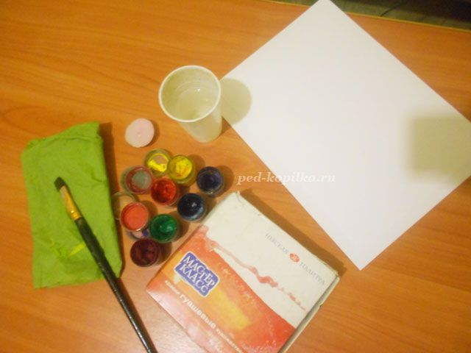
2. С помощью кусочка свечи прорисовываем на белом листе рисунок: звёздное небо.
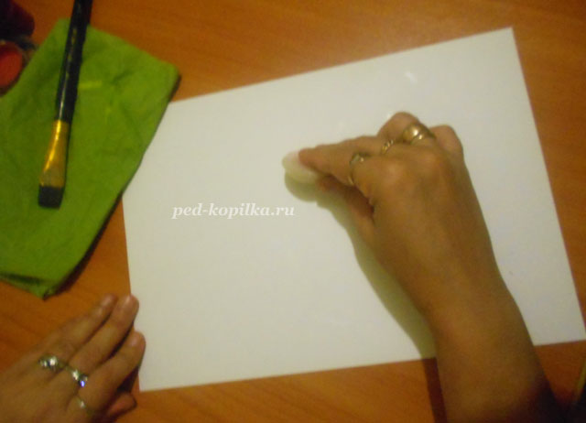
3. Воспользуемся синей гуашью, намочим кисть и окунём её в гуашь, а затем проведём по белому листу несколько раз справа налево – появятся звёзды.
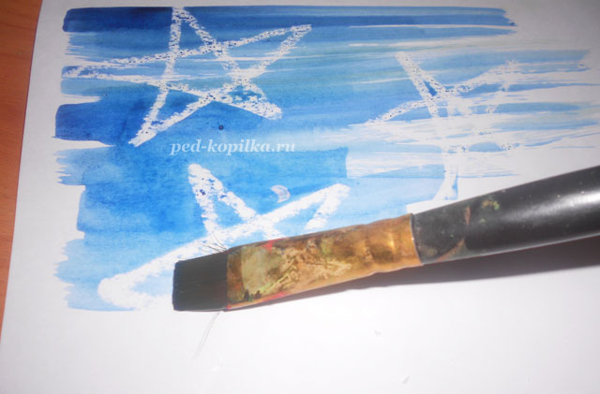
4. Таким образом закрашиваем весь лист бумаги.
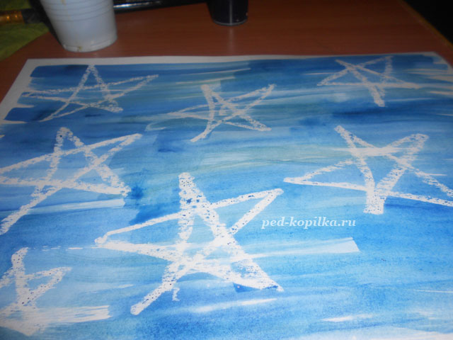

5. Возьмём гуашь жёлтого цвета и раскрасим несколько звёзд, для того что бы придать им лёгкое мерцание.
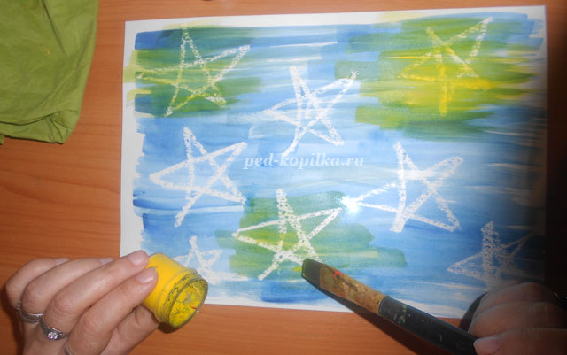
6. Теперь уделим внимание гуаши сиреневого оттенка, и таким же образом преобразуем несколько звёзд.
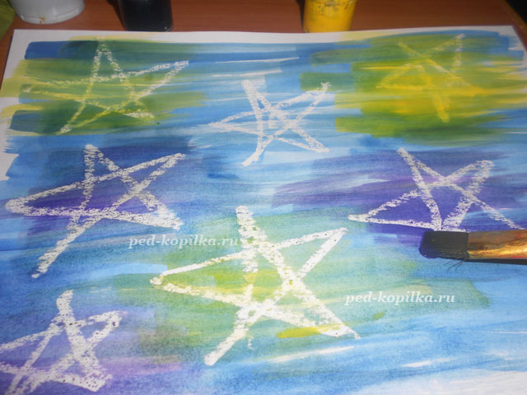

7. Очередь дошла до гуаши красного цвета: лёгкими движениями кисти придадим некоторым звёздочкам красные блики.
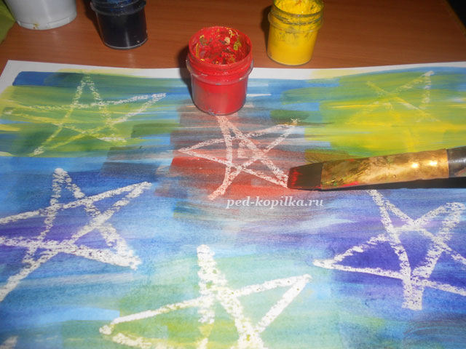
8. Наше «волшебное звёздное небо» ярко сияет над головой. Не забудьте загадать желание, когда одна из наших звёздочек отправится в полёт.
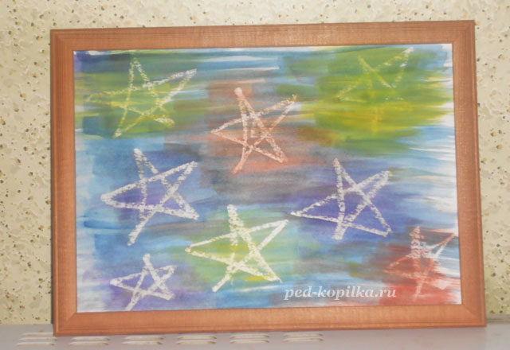

Рефлексия: По завершению работы, с ребёнком рассматриваем работу и обмениваются впечатлениями, что понравилось больше всего.

